隔热检查计算书
公共建筑
石家庄市农业科技创新中心-2#A、B
设计编号：M4820-2

工程地点 | ： | 河北-石家庄
建设单位 | ： | 石家庄市农林科学研究院
设计单位 | ： | 北方工程设计研究院有限公司
设计人 | ： | 苏毅
校对人 | ： | 陈艾文
审定人 | ： | 程蔚媛
报告日期 | : | 2025年2月10日

采用软件 | : 节能设计BECS2025 | 
软件版本 | : 20241010
正版授权码 | : P2FD9108F
研发单位 | : 北京绿建软件股份有限公司

目 录

1 建筑概况 3
2 评价依据 3
3 评价目标与方法 3
3.1 评价目标 3
3.2 评价方法 3
4 边界条件参数设置 4
4.1 基本设置 4
4.2 室外空气温度 5
4.3 室外太阳辐射照度 5
4.4 室内空气温度 6
5 工程材料 6
6 工程构造 7
6.1 屋顶构造 7
6.2 外墙（填充墙）构造 8
7 验算结论 12
7.1 空调房间 12

建筑概况
工程名称 | 石家庄市农业科技创新中心-2#A、B
工程地点 | 河北-石家庄
气候子区 | 寒冷B区
大气透明度等级 | 4
建筑面积 | 地上9651㎡ 地下152㎡
建筑层数 | 地上5 地下1
建筑高度 | 21.6m
结构类型 | 框架结构

评价依据
1. 《河北公共建筑节能设计标准》DB13JT8543-2023
2. 《建筑环境通用规范》GB 55016
3. 河北省《绿色建筑评价标准》DB13(J)/T 8352-2020
4. 《民用建筑热工设计规范》GB50176
5. 施工图、设计说明、墙身大样图、节能计算书

评价目标与方法

评价目标
- 依据《建筑环境通用规范》和河北省《绿色建筑评价标准》DB13(J)/T 8352-2020的要求和规定，屋顶和外墙的隔热性能应满足要求。
- 通过房间围护结构的内表面温度计算，判断是否不大于《建筑环境通用规范》给出的内表面最高温度。

评价方法
- 在给定两侧空气温度及变化规律的情况下，外墙内表面最高温度应符合表3.2.1的要求：
表3.2.1 外墙内表面最高温度的限值
房间类型 | 自然通风房间 | 空调房间
房间类型 | 自然通风房间 | 重质围护结构  （D≥2.5） | 轻质围护结构  （D＜2.5）
内表面最高温度 | ≤ t_{e.max} | ≤t_{i}+2 | ≤t_{i}+3

- 在给定两侧空气温度及变化规律的情况下，屋面内表面最高温度应符合表3.2.2的要求：
表3.2.2 屋顶内表面最高温度的限值
房间类型 | 自然通风房间 | 空调房间
房间类型 | 自然通风房间 | 重质围护结构  （D≥2.5） | 轻质围护结构  （D＜2.5）
内表面最高温度 | ≤ t_{e.max} | ≤t_{i}+2.5 | ≤t_{i}+3.5

表中：—围护结构内表面最高温度（），应按《民用建筑热工设计规范》 GB50176-2016附录C.3 的规定计算；
$t_{i}$—室内空气温度，（）。
t_{e.max}—累年日平均温度最高日的最高温度（）,应按《民用建筑热工设计规范》
GB50176-2016配套软件气象数据取用。

- 外围护结构内表面最高温度按照规范《民用建筑热工设计规范》GB50176-2016附录C.3 的规定计算：
- 按式3.2.3-1建立常物性、无内热源的一维非稳态导热的内部微分方程，微分方程的求解可采用有限差分法：
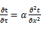 （3.2.3-1）
式中： —温度对于时间的导数，/s。
—材料的导温系数，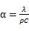，m²/s。
- 按式3.2.3-2建立第三类边界条件隐式差分格式边界节点方程（边界节点1，节点n 可参照）：
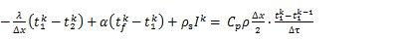（3.2.3-2）
式中：$C_{p}$—材料的比热， J /(kg·K)；
$ρ$—材料的密度，kg/m³；
—材料的导温系数，，m²/s；
$Δx$—差分步长，m；
—材料的导热系数，［W/(m·K)］；
$t_{f}^{k}$—对流换热温度，。
- 按式3.2.3-3列出各内部节点和边界点的节点方程，并求解节点方程组得到外墙、屋顶内表面温度值。
,i=1,2,……n （3.2.3-3）
式中：$t_{i}$—差分节点温度值，。

边界条件参数设置

基本设置
公式及变量 | 变量名 |  | 数值 | 说明
（一）内表面边界条件（第三类边界条件）
 |  | 夏季室内温度， |  | 按《民用建筑热工设计规范》GB50176-2016第3.3.2条的规定取值。
 |  | 室内侧对流换热系数，W/(m²·K) | 8.7 | 按《民用建筑热工设计规范》 GB50176-2016附录B.4.1，表B.4.1-1取值。
（二）外表面边界条件（第三类边界条件）
 |  | 室外侧对流换热系数，(m²·K) | 19.0 | 按《民用建筑热工设计规范》 GB50176-2016附录B.4.1，表B.4.1-2取值。
 |  | 室外空气逐时温度， |  | 按《民用建筑热工设计规范》 GB50176-2016配套软件气象数据取用。
 |  | 表面法向太阳总辐射强度，包括直射和散射，W/m² |  | 按《民用建筑热工设计规范》 GB50176-2016配套软件气象参数取值。
 |  | 外表面太阳辐射吸收系数 |  | 根据工程构造取值。

室外空气温度
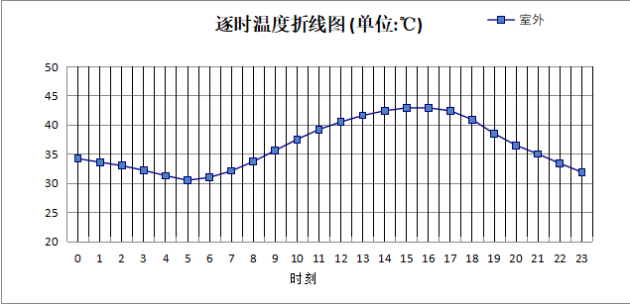

0:00 | 1:00 | 2:00 | 3:00 | 4:00 | 5:00 | 6:00 | 7:00 | 8:00 | 9:00 | 10:00 | 11:00
34.20 | 33.60 | 33.00 | 32.20 | 31.30 | 30.50 | 31.00 | 32.10 | 33.70 | 35.60 | 37.50 | 39.20
12:00 | 13:00 | 14:00 | 15:00 | 16:00 | 17:00 | 18:00 | 19:00 | 20:00 | 21:00 | 22:00 | 23:00
40.50 | 41.60 | 42.40 | 42.90 | 42.90 | 42.40 | 40.90 | 38.50 | 36.50 | 35.00 | 33.40 | 31.90

室外太阳辐射照度
变量 | 变量名 | 公式来源
 | 表面法向太阳总辐射强度，包括直射和散射，W/ m² | 按《民用建筑热工设计规范GB  50176-2016》配套软件气象数据取用。

时刻\朝向 | 东 | 南 | 西 | 北 | 水平
0:00 | 0.00 | 0.00 | 0.00 | 0.00 | 0.00
1:00 | 0.00 | 0.00 | 0.00 | 0.00 | 0.00
2:00 | 0.00 | 0.00 | 0.00 | 0.00 | 0.00
3:00 | 0.00 | 0.00 | 0.00 | 0.00 | 0.00
4:00 | 0.00 | 0.00 | 0.00 | 0.00 | 0.00
5:00 | 134.90 | 49.43 | 60.20 | 24.13 | 115.60
6:00 | 280.60 | 116.46 | 118.34 | 68.45 | 260.10
7:00 | 423.68 | 183.10 | 155.42 | 124.33 | 424.00
8:00 | 487.60 | 259.36 | 175.14 | 144.87 | 587.30
9:00 | 458.45 | 341.90 | 194.17 | 162.72 | 732.10
10:00 | 362.26 | 409.00 | 213.31 | 179.64 | 838.00
11:00 | 225.53 | 440.36 | 225.53 | 189.93 | 885.80
12:00 | 225.93 | 427.66 | 378.17 | 189.80 | 869.70
13:00 | 219.53 | 379.72 | 501.24 | 183.29 | 801.30
14:00 | 210.79 | 309.95 | 571.99 | 174.00 | 692.80
15:00 | 193.11 | 226.98 | 549.96 | 154.71 | 541.30
16:00 | 161.55 | 152.68 | 420.29 | 87.88 | 369.50
17:00 | 95.60 | 70.19 | 240.26 | 30.30 | 188.90
18:00 | 8.86 | 8.93 | 12.63 | 5.10 | 14.90
19:00 | 0.00 | 0.00 | 0.00 | 0.00 | 0.00
20:00 | 0.00 | 0.00 | 0.00 | 0.00 | 0.00
21:00 | 0.00 | 0.00 | 0.00 | 0.00 | 0.00
22:00 | 0.00 | 0.00 | 0.00 | 0.00 | 0.00
23:00 | 0.00 | 0.00 | 0.00 | 0.00 | 0.00

室内空气温度
根据《民用建筑热工设计规范》GB50176-2016第3.3.2条的规定取26摄氏度

工程材料
材料名称 | 导热系数  λ | 蓄热系数  S | 密度  ρ | 比热容  Cp | 蒸汽渗透  系数u | 数据来源
材料名称 | W/(m.K) | W/(㎡.K) | kg/m³ | J/(kg.K) | g/(m.h.kPa) | 数据来源
水泥砂浆 | 0.930 | 11.370 | 1800.0 | 1050.0 | 0.0210
石灰砂浆 | 0.810 | 10.070 | 1600.0 | 1050.0 | 0.0443
钢筋混凝土 | 1.740 | 17.200 | 2500.0 | 920.0 | 0.0158
碎石、卵石混凝土(ρ=2300) | 1.510 | 15.360 | 2300.0 | 920.0 | 0.0173
夯实粘土(ρ=1800) | 0.930 | 11.030 | 1800.0 | 1010.0 | 0.0000 | 《民用建筑热工设计规范》GB50176-2016
挤塑聚苯乙烯泡沫塑料（带表皮） | 0.030 | 0.340 | 35.0 | 1380.0 | 0.0000
加气混凝土、泡沫混凝土(ρ=700) | 0.180 | 3.100 | 700.0 | 1050.0 | 0.0998
混凝土多孔砖(190六孔砖） | 0.750 | 7.490 | 1450.0 | 709.4 | 0.0000
低内应力型石墨挤塑聚苯板 | 0.024 | 0.360 | 30.0 | 1856.4 | 0.0000
矿棉、岩棉、玻璃棉板(ρ=80以下) | 0.050 | 0.596 | 80.0 | 1220.0 | 0.0000
蒸压砂加气混凝土砌块b05 | 0.140 | 2.800 | 500.0 | 1540.0 | 0.0000 | 《浙江居住建筑节能设计标准》DB33/1015-2021
高容重石墨聚苯板 | 0.032 | 0.360 | 30.0 | 1000.0 | 0.0000
水泥膨胀珍珠岩轻质砂浆（找坡层） | 0.260 | 4.370 | 800.0 | 1262.5 | 0.0420 | 《北京居住建筑节能设计标准》DB11/891-2020
地砖 | 1.740 | 17.200 | 2500.0 | 920.0 | 0.0158

工程构造

屋顶构造

屋顶构造一
材料名称  由外到内 | 厚度 | 差分  步长 | 导热  系数 | 蓄热  系数 | 修正  系数 | 热阻 | 热惰性  指标
材料名称  由外到内 | (mm) | (mm) | W/(m.K) | W/(㎡.K) | α | (㎡K)/W | D=R*S
地砖 | 10 | 10.0 | 1.740 | 17.200 | 1.00 | 0.006 | 0.099
水泥砂浆 | 55 | 9.2 | 0.930 | 11.370 | 1.00 | 0.059 | 0.672
高容重石墨聚苯板 | 90 | 15.0 | 0.032 | 0.360 | 1.10 | 2.557 | 1.013
水泥膨胀珍珠岩轻质砂浆（找坡层） | 30 | 7.5 | 0.260 | 4.370 | 1.25 | 0.092 | 0.504
钢筋混凝土 | 120 | 12.0 | 1.740 | 17.200 | 1.00 | 0.069 | 1.186
石灰砂浆 | 20 | 10.0 | 0.810 | 10.070 | 1.00 | 0.025 | 0.249
各层之和∑ | 325 | － | － | － | － | 2.808 | 3.723
差分时间步长(分钟) | 5.0
外表面太阳辐射吸收系数 | 0.75
传热系数K=1/(0.16+∑R) | 0.34
重质/轻质 | 重质围护结构

空调房间：逐时温度
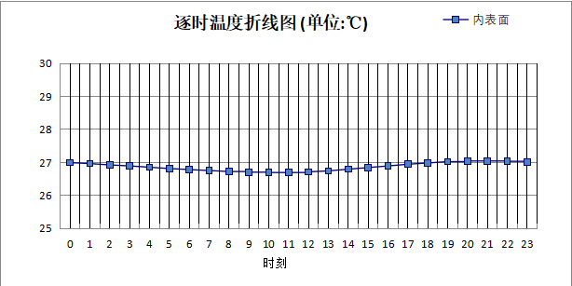

0:00 | 1:00 | 2:00 | 3:00 | 4:00 | 5:00 | 6:00 | 7:00 | 8:00 | 9:00 | 10:00 | 11:00
26.99 | 26.96 | 26.92 | 26.89 | 26.85 | 26.81 | 26.78 | 26.75 | 26.72 | 26.70 | 26.69 | 26.69
12:00 | 13:00 | 14:00 | 15:00 | 16:00 | 17:00 | 18:00 | 19:00 | 20:00 | 21:00 | 22:00 | 23:00
26.71 | 26.74 | 26.79 | 26.84 | 26.89 | 26.94 | 26.98 | 27.02 | 27.04 | 27.04 | 27.03 | 27.01

外墙（填充墙）构造

外墙构造一
材料名称  由外到内 | 厚度 | 差分  步长 | 导热  系数 | 蓄热  系数 | 修正  系数 | 热阻 | 热惰性  指标
材料名称  由外到内 | (mm) | (mm) | W/(m.K) | W/(㎡.K) | α | (㎡K)/W | D=R*S
水泥砂浆 | 20 | 10.0 | 0.930 | 11.370 | 1.00 | 0.022 | 0.245
蒸压砂加气混凝土砌块b05 | 100 | 6.3 | 0.140 | 2.800 | 1.10 | 0.649 | 2.000
低内应力型石墨挤塑聚苯板 | 50 | 8.3 | 0.024 | 0.360 | 1.10 | 1.894 | 0.750
蒸压砂加气混凝土砌块b05 | 150 | 6.3 | 0.140 | 2.800 | 1.10 | 0.974 | 3.000
石灰砂浆 | 20 | 10.0 | 0.810 | 10.070 | 1.00 | 0.025 | 0.249
各层之和∑ | 340 | － | － | － | － | 3.564 | 6.243
差分时间步长(分钟) | 5.0
外表面太阳辐射吸收系数 | 0.75
传热系数K=1/(0.16+∑R) | 0.27
重质/轻质 | 重质围护结构

空调房间：东向逐时温度
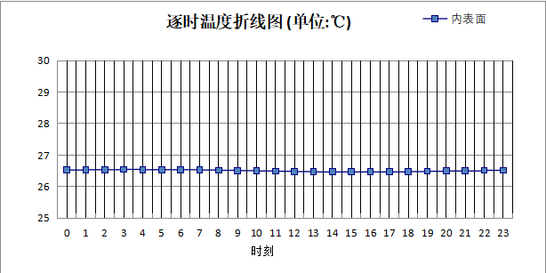

0:00 | 1:00 | 2:00 | 3:00 | 4:00 | 5:00 | 6:00 | 7:00 | 8:00 | 9:00 | 10:00 | 11:00
26.52 | 26.53 | 26.53 | 26.54 | 26.53 | 26.53 | 26.53 | 26.52 | 26.51 | 26.50 | 26.49 | 26.48
12:00 | 13:00 | 14:00 | 15:00 | 16:00 | 17:00 | 18:00 | 19:00 | 20:00 | 21:00 | 22:00 | 23:00
26.47 | 26.46 | 26.46 | 26.46 | 26.46 | 26.46 | 26.47 | 26.48 | 26.49 | 26.49 | 26.51 | 26.51

空调房间：西向逐时温度
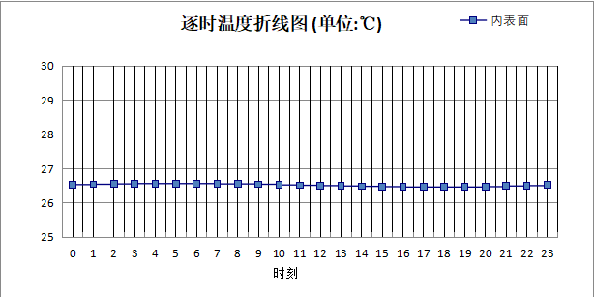

0:00 | 1:00 | 2:00 | 3:00 | 4:00 | 5:00 | 6:00 | 7:00 | 8:00 | 9:00 | 10:00 | 11:00
26.53 | 26.54 | 26.55 | 26.56 | 26.56 | 26.56 | 26.56 | 26.55 | 26.55 | 26.54 | 26.52 | 26.51
12:00 | 13:00 | 14:00 | 15:00 | 16:00 | 17:00 | 18:00 | 19:00 | 20:00 | 21:00 | 22:00 | 23:00
26.50 | 26.49 | 26.48 | 26.47 | 26.46 | 26.46 | 26.46 | 26.46 | 26.47 | 26.49 | 26.50 | 26.52

空调房间：南向逐时温度
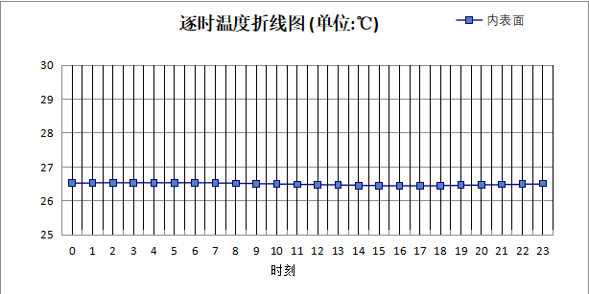

0:00 | 1:00 | 2:00 | 3:00 | 4:00 | 5:00 | 6:00 | 7:00 | 8:00 | 9:00 | 10:00 | 11:00
26.52 | 26.53 | 26.53 | 26.53 | 26.53 | 26.53 | 26.53 | 26.52 | 26.51 | 26.50 | 26.49 | 26.48
12:00 | 13:00 | 14:00 | 15:00 | 16:00 | 17:00 | 18:00 | 19:00 | 20:00 | 21:00 | 22:00 | 23:00
26.47 | 26.46 | 26.45 | 26.44 | 26.44 | 26.44 | 26.45 | 26.46 | 26.47 | 26.48 | 26.49 | 26.51

空调房间：北向逐时温度
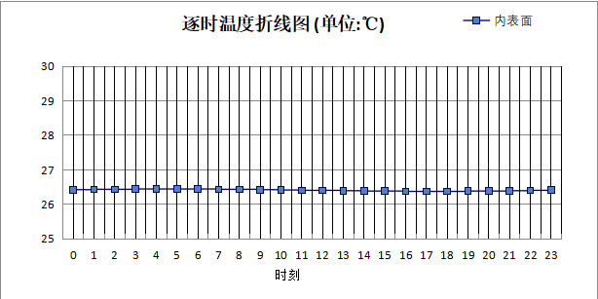

0:00 | 1:00 | 2:00 | 3:00 | 4:00 | 5:00 | 6:00 | 7:00 | 8:00 | 9:00 | 10:00 | 11:00
26.42 | 26.43 | 26.43 | 26.44 | 26.44 | 26.44 | 26.44 | 26.43 | 26.43 | 26.42 | 26.41 | 26.40
12:00 | 13:00 | 14:00 | 15:00 | 16:00 | 17:00 | 18:00 | 19:00 | 20:00 | 21:00 | 22:00 | 23:00
26.40 | 26.39 | 26.38 | 26.38 | 26.37 | 26.37 | 26.37 | 26.38 | 26.38 | 26.39 | 26.40 | 26.41

变形缝
材料名称  由外到内 | 厚度 | 差分  步长 | 导热  系数 | 蓄热  系数 | 修正  系数 | 热阻 | 热惰性  指标
材料名称  由外到内 | (mm) | (mm) | W/(m.K) | W/(㎡.K) | α | (㎡K)/W | D=R*S
矿棉、岩棉、玻璃棉板(ρ=80以下) | 100 | 10.0 | 0.050 | 0.596 | 1.10 | 1.818 | 1.192
蒸压砂加气混凝土砌块b05 | 200 | 6.3 | 0.140 | 2.800 | 1.25 | 1.143 | 4.000
各层之和∑ | 300 | － | － | － | － | 2.961 | 5.192
差分时间步长(分钟) | 5.0
外表面太阳辐射吸收系数 | 0.75
传热系数K=1/(0.16+∑R) | 0.32
重质/轻质 | 重质围护结构

空调房间：北向逐时温度
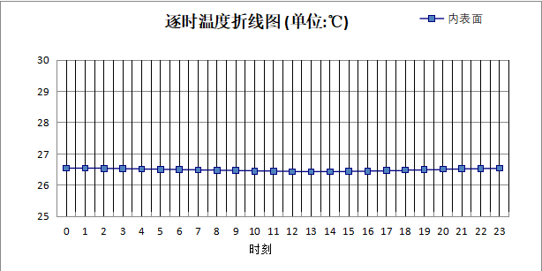

0:00 | 1:00 | 2:00 | 3:00 | 4:00 | 5:00 | 6:00 | 7:00 | 8:00 | 9:00 | 10:00 | 11:00
26.54 | 26.54 | 26.53 | 26.52 | 26.51 | 26.50 | 26.49 | 26.48 | 26.47 | 26.46 | 26.45 | 26.44
12:00 | 13:00 | 14:00 | 15:00 | 16:00 | 17:00 | 18:00 | 19:00 | 20:00 | 21:00 | 22:00 | 23:00
26.43 | 26.43 | 26.43 | 26.44 | 26.45 | 26.46 | 26.48 | 26.49 | 26.51 | 26.52 | 26.53 | 26.54

验算结论

空调房间
类型 | 构造 | 时刻 | 最高温度(℃) | 限值(℃) | 结论
屋顶 | 上:屋顶构造一 | 20:50 | 27.04 | 28.50 | 满足
外墙（填充墙） | 东:外墙构造一 | 3:10 | 26.54 | 28.00 | 满足
外墙（填充墙） | 西:外墙构造一 | 4:25 | 26.56 | 28.00 | 满足
外墙（填充墙） | 南:外墙构造一 | 3:35 | 26.54 | 28.00 | 满足
外墙（填充墙） | 北:外墙构造一 | 4:25 | 26.44 | 28.00 | 满足
外墙（填充墙） | 北:变形缝 | 23:55 | 26.54 | 28.00 | 满足

